Санкт-Петербургский политехнический университет Петра Великого

Физико-механический институт

Высшая школа теоретической механики и математической физики

**Лабораторная работа №4**

**Решение плоской задачи теории упругости**

по дисциплине «Вычислительная механика»

|  |  |
| --- | --- |
| Выполнил  Студент гр. 5030103/10301 | А.Г. Фёдоров |
| Преподаватель | Е.Ю. Витохин |

Санкт-Петербург

2024

**Содержание**

Постановка задачи 3

Выполнение задания 3

1. Метод решения 3

2. Результаты 3

2.1. Напряжения 3

2.2. Деформации 3

2.2. Перемещения 3

# **Постановка задачи**

Требуется найти узловые перемещения, деформации и напряжения в элементах, считая, что дно основания закреплено по осу , а боковые стороны основания закреплены по . На элементы, соприкасающиеся с жидкостью, действует давление. На все элементы кроме основания действует сила тяжести.

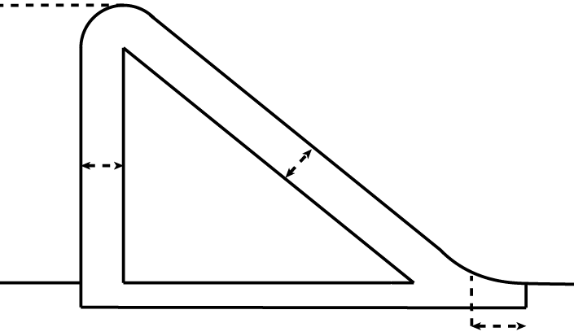

Рис.1 Схема плотины

Материал – бетон двух типов.

# **Выполнение задания**

# **1. Метод решения**

Рассмотрим задачу деформирования изотропного упругого твердого тела под действием статических нагрузок в плоской постановке. Расчетную область разделим на треугольные линейные элементы. Перемещения в таком элементе аппроксимируется полиномом первого порядка:

Вектор-столбец узловых перемещений состоит из шести степеней свободы:

Узловые перемещения связаны с проекциями непрерывных перемещений на оси системы координат так:

В матричном виде можно записать следующим образом:

где матрица с функциями форм имеет следующий вид:

Отметим, что функции форм вдоль оси и совпадают, тогда можно избавиться от этого разделения:

Для нахождения перемещений, отвечающих внешним воздействиям, будем использовать вариационный принцип: определим функционал потенциальной энергии и найдем его минимум. Функционал потенциальной энергии состоит из энергии внутренних сил и работы внешних сил:

Потенциальная энергия бесконечно малого объема равна разности энергий этого объема:

Энергия внутренних сил бесконечно малого объема равна произведению деформации на напряжения этого объема:

Для того, чтобы найти энергию конечного объема, необходимо проинтегрировать выражение :

Вектор-столбец с деформациями в плоском случае состоит из трех компонент:

Поставленную задачу будем рассматривать в малых деформациях. В таком случае деформации связаны с перемещениями так:

Перейдем от непрерывных перемещений к узловым с помощью выражения . Тогда вектор-столбец деформаций примет вид

После вынесения узловых перемещений из выражение можно записать в компактной матричной форме:

где матрица градиентов выглядит так:

Для вычисления матрицы градиентов можно воспользоваться функциями форм изопараметрического элемента.

Физические соотношения для линейно-упругого тела в случае плосконапряженного состояния имеют вид

где – модуль Юнга, - коэффициент Пуассона.

В матричном виде с учетом геометрических соотношений можно записать так:

где матрица называется матрицей упругих характеристик, которая определяется следующим выражением:

Подставим геометрические и физические соотношения в выражение для внутренней энергии :

Работа внешних сил складывается из работы сосредоточенных, поверхностных и объемных сил:

Минимизируем функционал потенциальной энергии:

где – вектор-столбец узловых усилий.

Множитель при узловых перемещениях в левой части назовем матрицей жесткости элемента:

C учетом обозначения уравнение привет вид

Чтобы решить задачу с расчетной областью, разделенной на множество конечных элементов, необходимо построить глобальную матрицу жесткости и нагрузок, которые находятся в результате суммирования локальных матриц, приведенных к глобальному виду. После такого суммирования получим основное уравнение МКЭ для системы конечных элементов:

# **2. Результаты**

# **2.1. Напряжения**

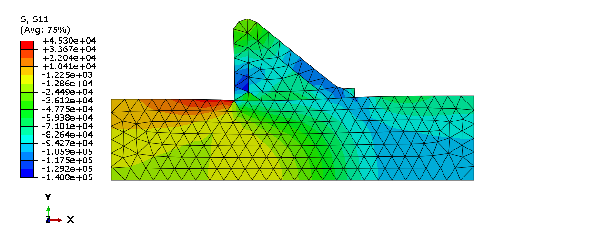Рис.2 Напряжения по Abaqus

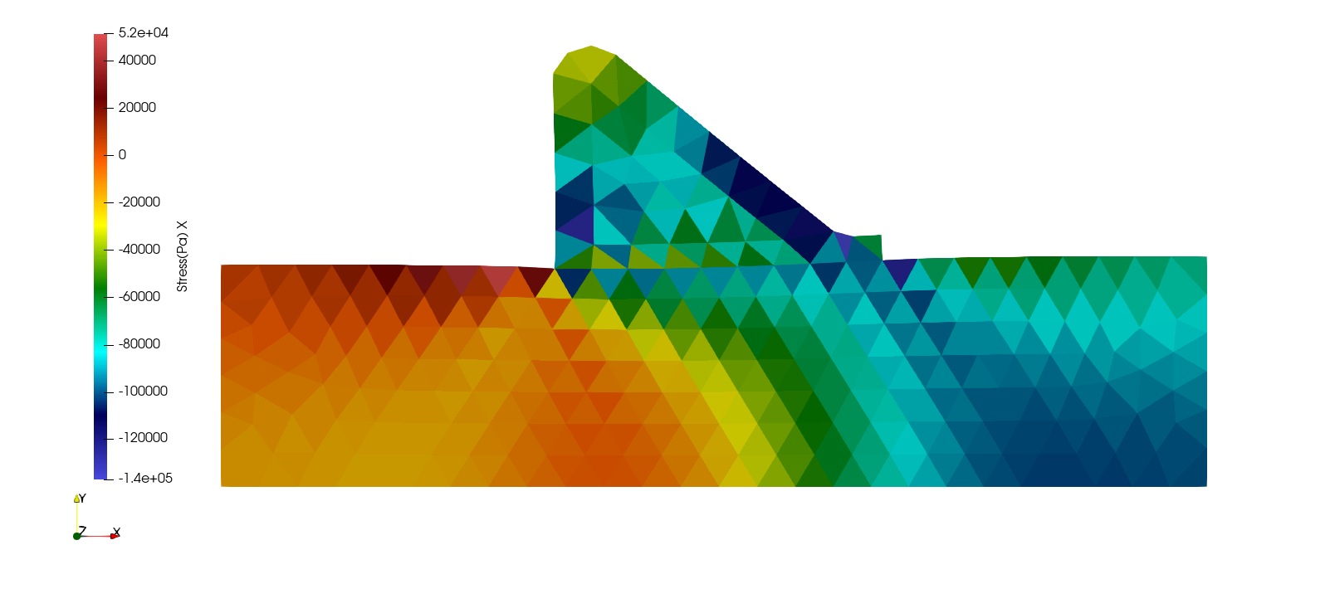Рис.3 Напряжения по Python

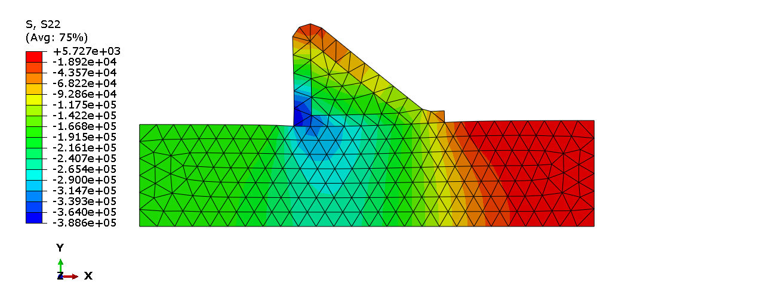Рис.4 Напряжения по Abaqus

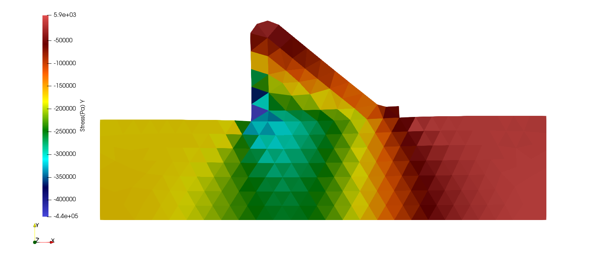Рис.5 Напряжения по Python

# **2.2. Деформации**

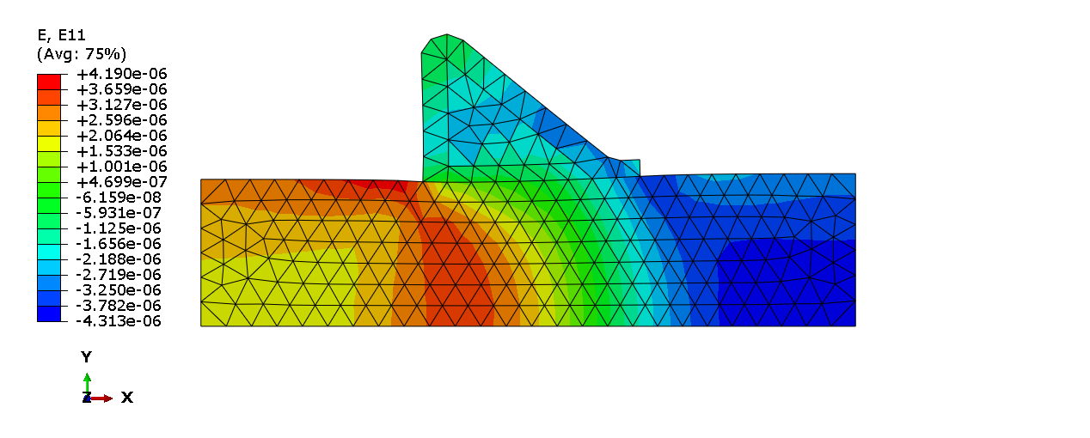Рис.6 Деформации по Abaqus

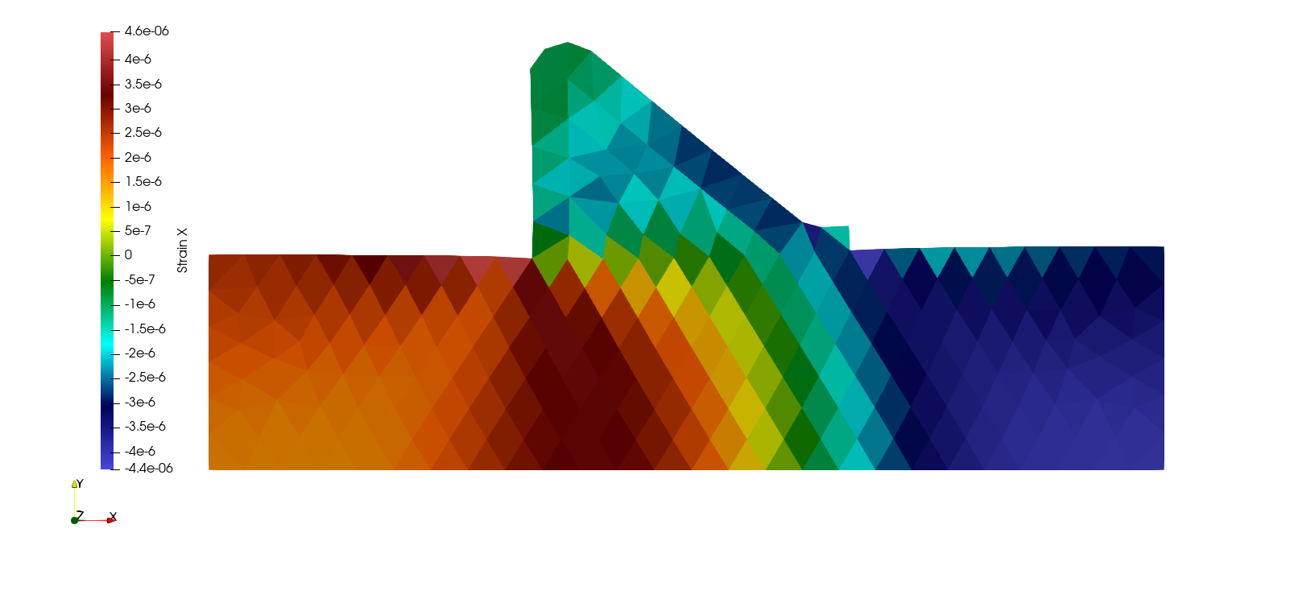Рис.7 Деформации по Python

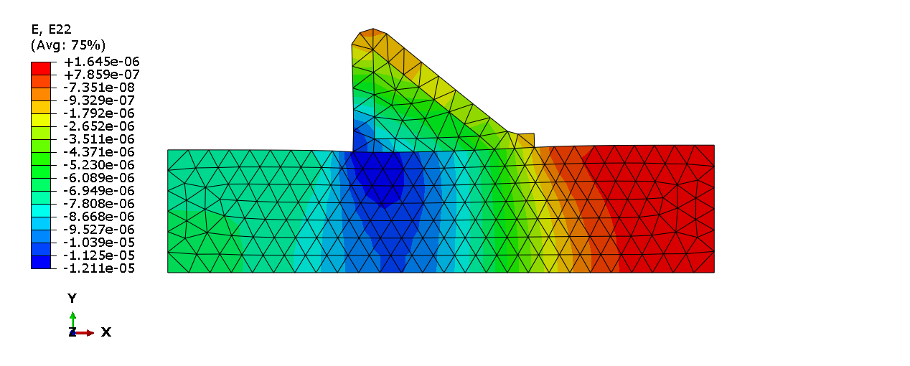

Рис.8 Деформации по Abaqus

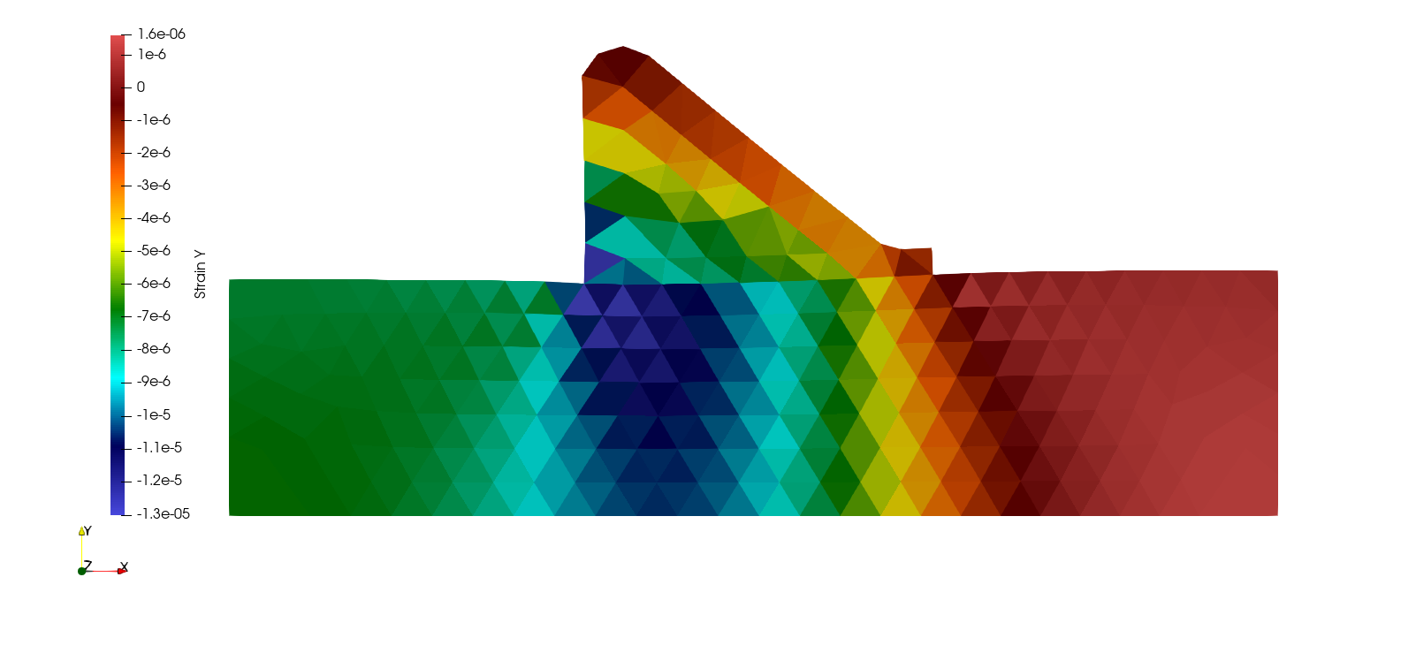Рис.9 Деформации по Python

# **2.2. Перемещения**

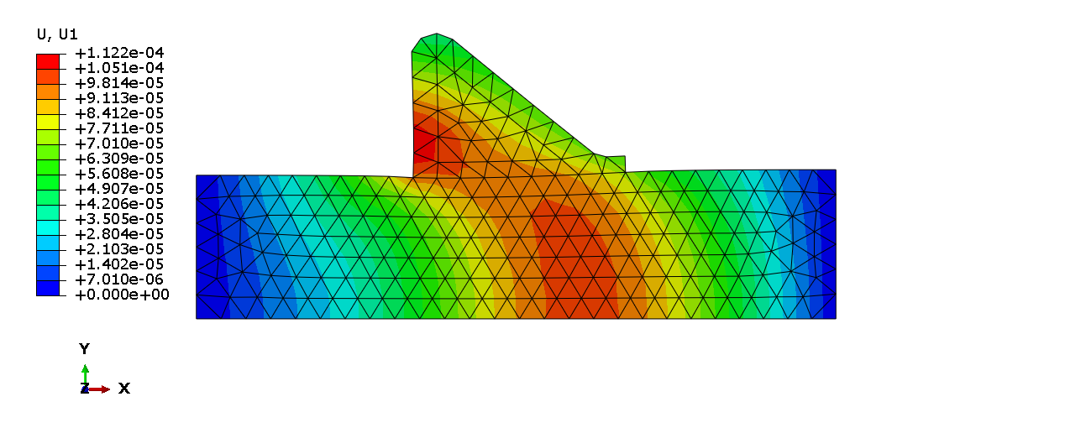Рис.10 Перемещения по Abaqus

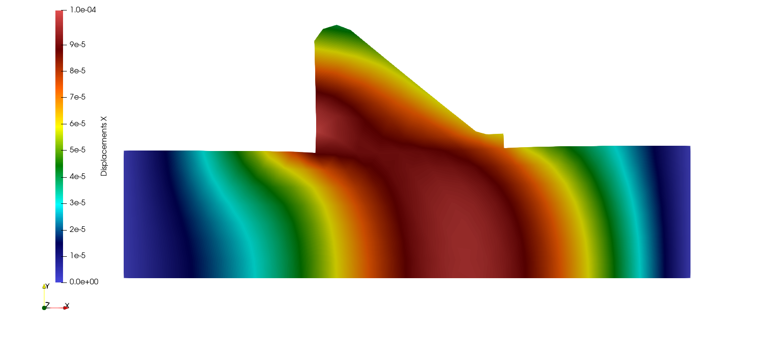Рис.11 Перемещения по Python

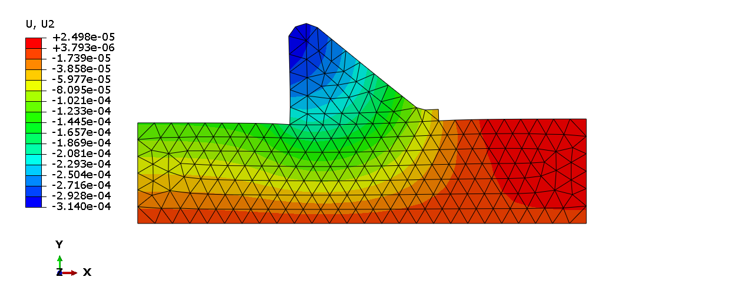Рис.12 Перемещения по Abaqus

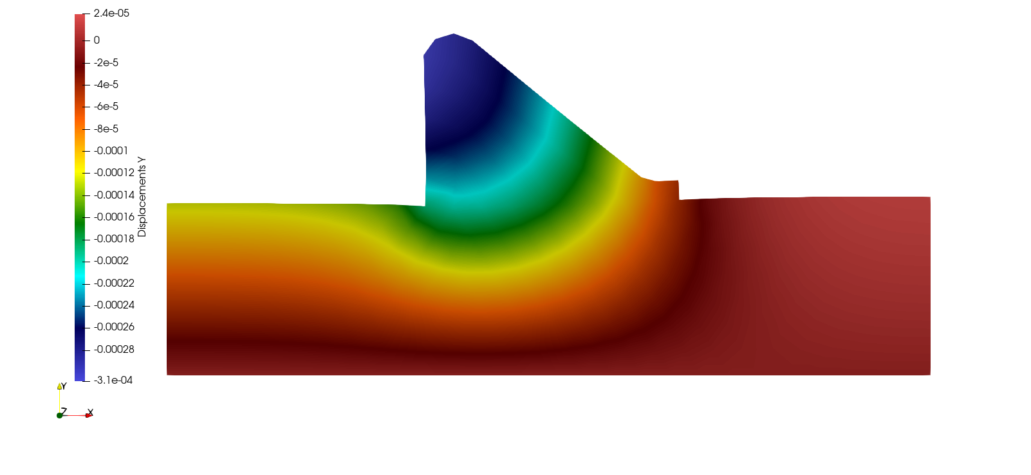Рис.13 Перемещения по Python

Табл.1 Перемещения по

|  |  |  |  |  |  |  |  |
| --- | --- | --- | --- | --- | --- | --- | --- |
| Перемещения по X, м | | | | | | | |
| № | Python | Abaqus | Разница | № | Python | Abaqus | Разница |
| 1 | 0 | -2,068E-32 | 2,06842E-32 | 128 | 6,556E-05 | 6,822E-05 | 2,66E-06 |
| 2 | 0 | 1,559E-31 | 1,5587E-31 | 129 | 5,642E-05 | 5,866E-05 | 2,24E-06 |
| 3 | 0 | 1,127E-31 | 1,12664E-31 | 130 | 4,787E-05 | 4,972E-05 | 1,85E-06 |
| 4 | 7,081E-05 | 7,45E-05 | 3,69618E-06 | 131 | 3,948E-05 | 4,097E-05 | 1,49E-06 |
| 5 | 8,938E-05 | 9,587E-05 | 6,49257E-06 | 132 | 3,102E-05 | 3,217E-05 | 1,15E-06 |
| 6 | 0 | 1,276E-32 | 1,27615E-32 | 133 | 2,212E-05 | 2,292E-05 | 8,02E-07 |
| 7 | 5,38E-05 | 5,586E-05 | 2,0633E-06 | 134 | 1,232E-05 | 1,276E-05 | 4,43E-07 |
| 8 | 5,857E-05 | 6,274E-05 | 4,16169E-06 | 135 | 7,38E-05 | 7,866E-05 | 4,86E-06 |
| 9 | 6,229E-05 | 6,663E-05 | 4,3377E-06 | 136 | 8,126E-05 | 8,638E-05 | 5,11E-06 |
| 10 | 6,427E-05 | 6,893E-05 | 4,66502E-06 | 137 | 8,669E-05 | 9,183E-05 | 5,14E-06 |
| 11 | 4,272E-05 | 4,454E-05 | 1,81809E-06 | 138 | 9,036E-05 | 9,535E-05 | 4,99E-06 |
| 12 | 4,073E-05 | 4,107E-05 | 3,406E-07 | 139 | 9,264E-05 | 9,739E-05 | 4,74E-06 |
| 13 | 5,519E-05 | 5,891E-05 | 3,71967E-06 | 140 | 9,347E-05 | 9,792E-05 | 4,45E-06 |
| 14 | 7,787E-05 | 8,292E-05 | 5,0482E-06 | 141 | 9,262E-05 | 9,677E-05 | 4,15E-06 |
| 15 | 9,612E-05 | 0,0001037 | 7,58567E-06 | 142 | 8,961E-05 | 9,345E-05 | 3,84E-06 |
| 16 | 4,805E-06 | 5,178E-06 | 3,72724E-07 | 143 | 9,731E-06 | 1,029E-05 | 5,62E-07 |
| 17 | 9,574E-06 | 1,031E-05 | 7,36116E-07 | 144 | 1,764E-05 | 1,866E-05 | 1,02E-06 |
| 18 | 1,431E-05 | 1,539E-05 | 1,07783E-06 | 145 | 2,553E-05 | 2,701E-05 | 1,49E-06 |
| 19 | 1,908E-05 | 2,047E-05 | 1,3868E-06 | 146 | 3,34E-05 | 3,537E-05 | 1,97E-06 |
| 20 | 2,406E-05 | 2,571E-05 | 1,65379E-06 | 147 | 4,148E-05 | 4,397E-05 | 2,49E-06 |
| 21 | 2,954E-05 | 3,142E-05 | 1,87366E-06 | 148 | 4,963E-05 | 5,272E-05 | 3,08E-06 |
| 22 | 3,592E-05 | 3,797E-05 | 2,0502E-06 | 149 | 5,739E-05 | 6,113E-05 | 3,74E-06 |
| 23 | 4,351E-05 | 4,57E-05 | 2,1958E-06 | 150 | 4,989E-06 | 5,347E-06 | 3,58E-07 |
| 24 | 5,235E-05 | 5,468E-05 | 2,32549E-06 | 151 | 5,478E-06 | 5,845E-06 | 3,67E-07 |
| 25 | 6,212E-05 | 6,457E-05 | 2,44802E-06 | 152 | 9,204E-05 | 9,537E-05 | 3,33E-06 |
| 26 | 7,214E-05 | 7,47E-05 | 2,56057E-06 | 153 | 8,599E-05 | 8,904E-05 | 3,05E-06 |
| 27 | 8,154E-05 | 8,419E-05 | 2,65051E-06 | 154 | 6,931E-05 | 7,333E-05 | 4,02E-06 |
| 28 | 8,947E-05 | 9,217E-05 | 2,70402E-06 | 155 | 5,924E-05 | 6,296E-05 | 3,72E-06 |
| 29 | 9,525E-05 | 9,796E-05 | 2,71406E-06 | 156 | 9,592E-05 | 9,975E-05 | 3,83E-06 |
| 30 | 9,84E-05 | 0,0001011 | 2,68012E-06 | 157 | 1,96E-05 | 2,083E-05 | 1,23E-06 |
| 31 | 9,864E-05 | 0,0001012 | 2,60603E-06 | 158 | 6,781E-05 | 7,02E-05 | 2,39E-06 |
| 32 | 9,592E-05 | 9,842E-05 | 2,49364E-06 | 159 | 5,784E-05 | 5,986E-05 | 2,03E-06 |
| 33 | 9,041E-05 | 9,275E-05 | 2,3424E-06 | 160 | 4,801E-05 | 4,969E-05 | 1,67E-06 |
| 34 | 8,249E-05 | 8,464E-05 | 2,15099E-06 | 161 | 7,816E-05 | 8,238E-05 | 4,22E-06 |
| 35 | 7,269E-05 | 7,461E-05 | 1,91937E-06 | 162 | 8,534E-05 | 8,961E-05 | 4,27E-06 |
| 36 | 6,16E-05 | 6,325E-05 | 1,65095E-06 | 163 | 9,071E-05 | 9,491E-05 | 4,2E-06 |
| 37 | 4,972E-05 | 5,107E-05 | 1,35239E-06 | 164 | 9,429E-05 | 9,833E-05 | 4,03E-06 |
| 38 | 3,744E-05 | 3,847E-05 | 1,03132E-06 | 165 | 2,624E-05 | 2,79E-05 | 1,66E-06 |
| 39 | 2,499E-05 | 2,569E-05 | 6,95014E-07 | 166 | 4,563E-05 | 4,867E-05 | 3,03E-06 |
| 40 | 1,249E-05 | 1,284E-05 | 3,49386E-07 | 167 | 3,939E-05 | 4,196E-05 | 2,57E-06 |
| 41 | 0 | 3,08E-31 | 3,08045E-31 | 168 | 3,278E-05 | 3,489E-05 | 2,11E-06 |
| 42 | 0 | 2,98E-31 | 2,97993E-31 | 169 | 9,532E-05 | 9,891E-05 | 3,59E-06 |
| 43 | 0 | 2,826E-31 | 2,82647E-31 | 170 | 5,143E-05 | 5,487E-05 | 3,43E-06 |
| 44 | 0 | 2,638E-31 | 2,6378E-31 | 171 | 2,892E-05 | 2,991E-05 | 9,92E-07 |
| 45 | 0 | 2,437E-31 | 2,43665E-31 | 172 | 3,829E-05 | 3,962E-05 | 1,32E-06 |
| 46 | 8,476E-06 | 8,788E-06 | 3,11861E-07 | 173 | 7,762E-05 | 8,037E-05 | 2,74E-06 |
| 47 | 1,673E-05 | 1,736E-05 | 6,23441E-07 | 174 | 7,131E-05 | 7,328E-05 | 1,97E-06 |
| 48 | 2,463E-05 | 2,557E-05 | 9,3845E-07 | 175 | 4,865E-05 | 5,003E-05 | 1,38E-06 |
| 49 | 3,199E-05 | 3,325E-05 | 1,26024E-06 | 176 | 3,647E-05 | 3,751E-05 | 1,05E-06 |
| 50 | 3,874E-05 | 4,034E-05 | 1,59635E-06 | 177 | 1,555E-05 | 1,668E-05 | 1,14E-06 |
| 51 | 4,496E-05 | 4,692E-05 | 1,96035E-06 | 178 | 9,745E-06 | 1,047E-05 | 7,2E-07 |
| 52 | 5,104E-05 | 5,342E-05 | 2,37899E-06 | 179 | 2,061E-05 | 2,208E-05 | 1,48E-06 |
| 53 | 5,831E-05 | 6,122E-05 | 2,91039E-06 | 180 | 9,53E-05 | 9,79E-05 | 2,6E-06 |
| 54 | 7,857E-05 | 8,27E-05 | 4,13174E-06 | 181 | 8,947E-05 | 9,19E-05 | 2,43E-06 |
| 55 | 8,494E-05 | 8,943E-05 | 4,4875E-06 | 182 | 5,35E-05 | 5,603E-05 | 2,53E-06 |
| 56 | 8,852E-05 | 9,336E-05 | 4,83904E-06 | 183 | 4,468E-05 | 4,706E-05 | 2,38E-06 |
| 57 | 9,052E-05 | 9,573E-05 | 5,21358E-06 | 184 | 6,34E-05 | 6,607E-05 | 2,67E-06 |
| 58 | 9,138E-05 | 9,699E-05 | 5,60941E-06 | 185 | 7,343E-05 | 7,623E-05 | 2,8E-06 |
| 59 | 9,141E-05 | 9,741E-05 | 5,9999E-06 | 186 | 8,264E-05 | 8,552E-05 | 2,88E-06 |
| 60 | 9,095E-05 | 9,728E-05 | 6,33266E-06 | 187 | 9,023E-05 | 9,315E-05 | 2,92E-06 |
| 61 | 8,956E-05 | 9,605E-05 | 6,49664E-06 | 188 | 9,564E-05 | 9,854E-05 | 2,9E-06 |
| 62 | 7,661E-05 | 8,132E-05 | 4,7102E-06 | 189 | 9,843E-05 | 0,0001013 | 2,84E-06 |
| 63 | 6,35E-05 | 6,71E-05 | 3,59551E-06 | 190 | 9,835E-05 | 0,0001011 | 2,74E-06 |
| 64 | 5,174E-05 | 5,455E-05 | 2,80831E-06 | 191 | 2,567E-05 | 2,745E-05 | 1,77E-06 |
| 65 | 4,128E-05 | 4,347E-05 | 2,19433E-06 | 192 | 3,11E-05 | 3,312E-05 | 2,02E-06 |
| 66 | 3,184E-05 | 3,352E-05 | 1,67871E-06 | 193 | 3,73E-05 | 3,952E-05 | 2,22E-06 |
| 67 | 2,32E-05 | 2,442E-05 | 1,22166E-06 | 194 | 8,131E-05 | 8,354E-05 | 2,22E-06 |
| 68 | 1,515E-05 | 1,595E-05 | 7,99431E-07 | 195 | 2,236E-05 | 2,301E-05 | 6,52E-07 |
| 69 | 7,474E-06 | 7,871E-06 | 3,96791E-07 | 196 | 6,033E-05 | 6,202E-05 | 1,69E-06 |
| 70 | 0 | 1,433E-32 | 1,43339E-32 | 197 | 4,245E-06 | 4,564E-06 | 3,19E-07 |
| 71 | 0 | -8,612E-34 | 8,61197E-34 | 198 | 9,98E-06 | 1,027E-05 | 2,89E-07 |
| 72 | 0 | -1,608E-32 | 1,60817E-32 | 199 | 8,119E-06 | 8,395E-06 | 2,77E-07 |
| 73 | 0 | -2,882E-32 | 2,88167E-32 | 200 | 1,992E-05 | 2,054E-05 | 6,21E-07 |
| 74 | 0 | -3,772E-32 | 3,77167E-32 | 201 | 1,043E-05 | 1,115E-05 | 7,22E-07 |
| 75 | 6,916E-05 | 7,537E-05 | 6,20455E-06 | 202 | 1,195E-05 | 1,271E-05 | 7,61E-07 |
| 76 | 8,536E-05 | 9,388E-05 | 8,5202E-06 | 203 | 1,839E-05 | 1,901E-05 | 6,2E-07 |
| 77 | 9,816E-05 | 0,0001077 | 9,51452E-06 | 204 | 5,438E-06 | 5,776E-06 | 3,39E-07 |
| 78 | 0,000103 | 0,0001122 | 9,1565E-06 | 205 | 2,678E-05 | 2,764E-05 | 8,63E-07 |
| 79 | 6,113E-05 | 6,655E-05 | 5,42493E-06 | 206 | 9,256E-05 | 9,55E-05 | 2,94E-06 |
| 80 | 5,858E-05 | 6,463E-05 | 6,05448E-06 | 207 | 9,65E-05 | 9,965E-05 | 3,15E-06 |
| 81 | 5,715E-05 | 6,363E-05 | 6,47396E-06 | 208 | 5,642E-05 | 5,822E-05 | 1,8E-06 |
| 82 | 5,617E-05 | 6,265E-05 | 6,47592E-06 | 209 | 5,863E-05 | 6,186E-05 | 3,23E-06 |
| 83 | 5,399E-05 | 5,978E-05 | 5,7904E-06 | 210 | 9,203E-05 | 9,563E-05 | 3,6E-06 |
| 84 | 4,953E-05 | 5,381E-05 | 4,28087E-06 | 211 | 6,869E-05 | 7,214E-05 | 3,44E-06 |
| 85 | 4,506E-05 | 4,531E-05 | 2,49456E-07 | 212 | 7,806E-05 | 8,165E-05 | 3,59E-06 |
| 86 | 6,139E-05 | 6,693E-05 | 5,54552E-06 | 213 | 8,597E-05 | 8,961E-05 | 3,64E-06 |
| 87 | 6,574E-05 | 7,216E-05 | 6,41182E-06 | 214 | 9,6E-05 | 9,949E-05 | 3,49E-06 |
| 88 | 6,847E-05 | 7,522E-05 | 6,75097E-06 | 215 | 9,759E-05 | 0,0001009 | 3,33E-06 |
| 89 | 7,025E-05 | 7,684E-05 | 6,59063E-06 | 216 | 6,698E-05 | 6,911E-05 | 2,13E-06 |
| 90 | 7,206E-05 | 7,823E-05 | 6,16676E-06 | 217 | 4,583E-05 | 4,73E-05 | 1,47E-06 |
| 91 | 7,445E-05 | 8,006E-05 | 5,61851E-06 | 218 | 4,971E-05 | 5,273E-05 | 3,02E-06 |
| 92 | 8,212E-05 | 8,755E-05 | 5,42267E-06 | 219 | 4,282E-05 | 4,561E-05 | 2,79E-06 |
| 93 | 8,594E-05 | 9,18E-05 | 5,85879E-06 | 220 | 3,709E-05 | 3,958E-05 | 2,48E-06 |
| 94 | 8,871E-05 | 9,507E-05 | 6,35928E-06 | 221 | 3,142E-05 | 3,355E-05 | 2,12E-06 |
| 95 | 9,164E-05 | 9,856E-05 | 6,9199E-06 | 222 | 2,579E-05 | 2,753E-05 | 1,74E-06 |
| 96 | 9,57E-05 | 0,0001044 | 8,67672E-06 | 223 | 8,59E-05 | 8,861E-05 | 2,71E-06 |
| 97 | 8,571E-05 | 9,404E-05 | 8,33573E-06 | 224 | 7,71E-05 | 7,954E-05 | 2,44E-06 |
| 98 | 7,107E-05 | 7,78E-05 | 6,73304E-06 | 225 | 2,03E-05 | 2,167E-05 | 1,37E-06 |
| 99 | 6,657E-06 | 7,168E-06 | 5,10515E-07 | 226 | 3,56E-05 | 3,674E-05 | 1,14E-06 |
| 100 | 2,188E-05 | 2,343E-05 | 1,55024E-06 | 227 | 8,422E-05 | 8,666E-05 | 2,44E-06 |
| 101 | 4,327E-05 | 4,447E-05 | 1,19719E-06 | 228 | 5,078E-05 | 5,35E-05 | 2,72E-06 |
| 102 | 9,281E-05 | 9,558E-05 | 2,76511E-06 | 229 | 6,434E-05 | 6,623E-05 | 1,89E-06 |
| 103 | 1,689E-05 | 1,737E-05 | 4,75769E-07 | 230 | 9,381E-05 | 9,699E-05 | 3,18E-06 |
| 104 | 3,042E-05 | 3,127E-05 | 8,51459E-07 | 231 | 9,744E-05 | 0,0001005 | 3,1E-06 |
| 105 | 5,534E-05 | 5,685E-05 | 1,51096E-06 | 232 | 5,33E-05 | 5,488E-05 | 1,58E-06 |
| 106 | 6,688E-05 | 6,868E-05 | 1,79936E-06 | 233 | 9,838E-05 | 0,0001014 | 2,98E-06 |
| 107 | 7,743E-05 | 7,948E-05 | 2,05469E-06 | 234 | 9,161E-05 | 9,427E-05 | 2,65E-06 |
| 108 | 8,643E-05 | 8,87E-05 | 2,27125E-06 | 235 | 6,031E-05 | 6,32E-05 | 2,89E-06 |
| 109 | 9,329E-05 | 9,574E-05 | 2,44731E-06 | 236 | 7,041E-05 | 7,346E-05 | 3,05E-06 |
| 110 | 9,754E-05 | 0,0001001 | 2,58493E-06 | 237 | 7,984E-05 | 8,3E-05 | 3,16E-06 |
| 111 | 8,377E-05 | 8,727E-05 | 3,50018E-06 | 238 | 8,781E-05 | 9,102E-05 | 3,2E-06 |
| 112 | 9,887E-05 | 0,0001016 | 2,68408E-06 | 239 | 9,643E-05 | 9,926E-05 | 2,83E-06 |
| 113 | 9,724E-05 | 9,998E-05 | 2,74598E-06 | 240 | 2,541E-05 | 2,717E-05 | 1,77E-06 |
| 114 | 8,596E-05 | 8,87E-05 | 2,73821E-06 | 241 | 4,278E-05 | 4,533E-05 | 2,55E-06 |
| 115 | 7,726E-05 | 7,992E-05 | 2,66704E-06 | 242 | 3,63E-05 | 3,864E-05 | 2,34E-06 |
| 116 | 6,744E-05 | 7E-05 | 2,56202E-06 | 243 | 7,492E-05 | 7,711E-05 | 2,19E-06 |
| 117 | 5,741E-05 | 5,985E-05 | 2,43924E-06 | 244 | 3,071E-05 | 3,279E-05 | 2,08E-06 |
| 118 | 4,802E-05 | 5,033E-05 | 2,30933E-06 | 245 | 2,026E-05 | 2,168E-05 | 1,43E-06 |
| 119 | 6,399E-05 | 6,84E-05 | 4,4159E-06 | 246 | 4,205E-05 | 4,331E-05 | 1,26E-06 |
| 120 | 3,982E-05 | 4,198E-05 | 2,16951E-06 | 247 | 3,071E-05 | 3,165E-05 | 9,34E-07 |
| 121 | 3,291E-05 | 3,491E-05 | 2,00552E-06 | 248 | 1,516E-05 | 1,623E-05 | 1,07E-06 |
| 122 | 2,706E-05 | 2,886E-05 | 1,80166E-06 | 249 | 1,545E-05 | 1,649E-05 | 1,03E-06 |
| 123 | 1,699E-05 | 1,825E-05 | 1,25376E-06 | 250 | 7,908E-05 | 8,625E-05 | 7,17E-06 |
| 124 | 1,198E-05 | 1,289E-05 | 9,06303E-07 | 251 | 7,692E-05 | 8,435E-05 | 7,43E-06 |
| 125 | 9,68E-06 | 9,991E-06 | 3,11534E-07 | 252 | 8,13E-05 | 8,792E-05 | 6,62E-06 |
| 126 | 1,043E-05 | 1,074E-05 | 3,14856E-07 | 253 | 8,759E-05 | 9,492E-05 | 7,33E-06 |
| 127 | 7,564E-05 | 7,876E-05 | 3,12086E-06 | 254 | 8,566E-05 | 9,355E-05 | 7,89E-06 |

Табл.2 Перемещения по

|  |  |  |  |  |  |  |  |
| --- | --- | --- | --- | --- | --- | --- | --- |
| Перемещения по Y, м | | | | | | | |
| № | Python | Abaqus | Разница | № | Python | Abaqus | Разница |
| 1 | 0 | -2,521E-31 | 2,52124E-31 | 128 | -1,022E-05 | -1,033E-05 | 1,09E-07 |
| 2 | 0 | 8,524E-33 | 8,52371E-33 | 129 | 2,605E-06 | 2,708E-06 | 1,03E-07 |
| 3 | 2,433E-05 | 2,498E-05 | 6,50201E-07 | 130 | 1,072E-05 | 1,098E-05 | 2,61E-07 |
| 4 | -4,549E-05 | -4,595E-05 | 4,62146E-07 | 131 | 1,577E-05 | 1,614E-05 | 3,75E-07 |
| 5 | -0,0001898 | -0,0001899 | 4,03295E-08 | 132 | 1,878E-05 | 1,923E-05 | 4,56E-07 |
| 6 | -0,0001249 | -0,0001255 | 6,35191E-07 | 133 | 2,046E-05 | 2,097E-05 | 5,07E-07 |
| 7 | -0,0003084 | -0,000314 | 5,61298E-06 | 134 | 2,136E-05 | 2,19E-05 | 5,4E-07 |
| 8 | -4,877E-05 | -4,934E-05 | 5,65694E-07 | 135 | -0,0001671 | -0,0001674 | 3,02E-07 |
| 9 | -7,184E-05 | -7,227E-05 | 4,36067E-07 | 136 | -0,0001723 | -0,000173 | 6,62E-07 |
| 10 | -9,342E-05 | -9,394E-05 | 5,20816E-07 | 137 | -0,0001688 | -0,0001695 | 6,96E-07 |
| 11 | -0,0002851 | -0,0002857 | 6,39192E-07 | 138 | -0,0001592 | -0,0001598 | 5,89E-07 |
| 12 | -0,0002952 | -0,0002976 | 2,3832E-06 | 139 | -0,0001449 | -0,0001454 | 4,89E-07 |
| 13 | -0,0002941 | -0,0002962 | 2,08886E-06 | 140 | -0,0001267 | -0,0001271 | 4,45E-07 |
| 14 | -0,0001379 | -0,0001383 | 3,80788E-07 | 141 | -0,0001048 | -0,0001053 | 4,49E-07 |
| 15 | -0,0002217 | -0,0002227 | 9,59984E-07 | 142 | -8,005E-05 | -8,051E-05 | 4,63E-07 |
| 16 | 0 | -5,045E-31 | 5,04507E-31 | 143 | -0,0001057 | -0,0001062 | 4,88E-07 |
| 17 | 0 | -5,08E-31 | 5,08014E-31 | 144 | -0,0001066 | -0,000107 | 4,28E-07 |
| 18 | 0 | -5,16E-31 | 5,1603E-31 | 145 | -0,0001082 | -0,0001086 | 3,39E-07 |
| 19 | 0 | -5,302E-31 | 5,30185E-31 | 146 | -0,0001101 | -0,0001103 | 2,14E-07 |
| 20 | 0 | -5,539E-31 | 5,53897E-31 | 147 | -0,0001133 | -0,0001134 | 5,76E-08 |
| 21 | 0 | -5,891E-31 | 5,89081E-31 | 148 | -0,0001189 | -0,0001188 | 1,21E-07 |
| 22 | 0 | -6,344E-31 | 6,34437E-31 | 149 | -0,0001289 | -0,0001286 | 2,92E-07 |
| 23 | 0 | -6,843E-31 | 6,84343E-31 | 150 | -5,118E-05 | -5,137E-05 | 1,88E-07 |
| 24 | 0 | -7,295E-31 | 7,29461E-31 | 151 | -7,195E-05 | -7,224E-05 | 2,95E-07 |
| 25 | 0 | -7,593E-31 | 7,59344E-31 | 152 | -5,701E-05 | -5,746E-05 | 4,48E-07 |
| 26 | 0 | -7,654E-31 | 7,65419E-31 | 153 | -3,662E-05 | -3,702E-05 | 4,01E-07 |
| 27 | 0 | -7,435E-31 | 7,43503E-31 | 154 | -0,00014 | -0,0001404 | 3,17E-07 |
| 28 | 0 | -6,948E-31 | 6,94794E-31 | 155 | -0,0001297 | -0,0001297 | 8,48E-08 |
| 29 | 0 | -6,242E-31 | 6,24232E-31 | 156 | -9,7E-05 | -9,746E-05 | 4,59E-07 |
| 30 | 0 | -5,38E-31 | 5,38043E-31 | 157 | -8,961E-05 | -8,989E-05 | 2,76E-07 |
| 31 | 0 | -4,43E-31 | 4,42973E-31 | 158 | -4,304E-06 | -4,369E-06 | 6,49E-08 |
| 32 | 0 | -3,463E-31 | 3,46251E-31 | 159 | 5,203E-06 | 5,308E-06 | 1,04E-07 |
| 33 | 0 | -2,548E-31 | 2,54804E-31 | 160 | 1,125E-05 | 1,148E-05 | 2,34E-07 |
| 34 | 0 | -1,745E-31 | 1,7454E-31 | 161 | -0,0001417 | -0,0001422 | 5,37E-07 |
| 35 | 0 | -1,093E-31 | 1,09301E-31 | 162 | -0,0001369 | -0,0001375 | 5,77E-07 |
| 36 | 0 | -6,019E-32 | 6,01905E-32 | 163 | -0,0001273 | -0,0001278 | 5,32E-07 |
| 37 | 0 | -2,614E-32 | 2,61356E-32 | 164 | -0,0001137 | -0,0001142 | 4,83E-07 |
| 38 | 0 | -4,351E-33 | 4,35112E-33 | 165 | -9,097E-05 | -9,114E-05 | 1,7E-07 |
| 39 | 0 | 8,843E-33 | 8,8434E-33 | 166 | -0,0001042 | -0,0001039 | 2,8E-07 |
| 40 | 0 | 1,537E-32 | 1,53712E-32 | 167 | -9,702E-05 | -9,69E-05 | 1,28E-07 |
| 41 | 4,833E-06 | 4,936E-06 | 1,03133E-07 | 168 | -9,289E-05 | -9,292E-05 | 3,21E-08 |
| 42 | 9,493E-06 | 9,701E-06 | 2,0815E-07 | 169 | -7,748E-05 | -7,794E-05 | 4,53E-07 |
| 43 | 1,389E-05 | 1,42E-05 | 3,16703E-07 | 170 | -0,0001156 | -0,0001153 | 3,4E-07 |
| 44 | 1,785E-05 | 1,828E-05 | 4,28825E-07 | 171 | 1,696E-05 | 1,735E-05 | 3,89E-07 |
| 45 | 2,139E-05 | 2,193E-05 | 5,43112E-07 | 172 | 1,493E-05 | 1,525E-05 | 3,27E-07 |
| 46 | 2,428E-05 | 2,493E-05 | 6,45421E-07 | 173 | -1,837E-05 | -1,863E-05 | 2,63E-07 |
| 47 | 2,36E-05 | 2,423E-05 | 6,22247E-07 | 174 | -2,873E-07 | -3,124E-07 | 2,5E-08 |
| 48 | 2,219E-05 | 2,277E-05 | 5,80228E-07 | 175 | 5,517E-06 | 5,609E-06 | 9,23E-08 |
| 49 | 1,975E-05 | 2,026E-05 | 5,15639E-07 | 176 | 7,112E-06 | 7,248E-06 | 1,36E-07 |
| 50 | 1,568E-05 | 1,61E-05 | 4,2254E-07 | 177 | -3,714E-05 | -3,72E-05 | 5,09E-08 |
| 51 | 9,139E-06 | 9,433E-06 | 2,94017E-07 | 178 | -3,963E-05 | -3,974E-05 | 1,12E-07 |
| 52 | -1,165E-06 | -1,045E-06 | 1,19988E-07 | 179 | -3,685E-05 | -3,684E-05 | 1,16E-08 |
| 53 | -1,741E-05 | -1,752E-05 | 1,12956E-07 | 180 | -1,885E-05 | -1,905E-05 | 1,99E-07 |
| 54 | -7,551E-05 | -7,597E-05 | 4,58255E-07 | 181 | -1,15E-05 | -1,166E-05 | 1,54E-07 |
| 55 | -0,0001071 | -0,0001076 | 4,36097E-07 | 182 | -5,162E-05 | -5,161E-05 | 8,29E-09 |
| 56 | -0,0001348 | -0,0001352 | 3,82006E-07 | 183 | -4,794E-05 | -4,785E-05 | 9,67E-08 |
| 57 | -0,0001581 | -0,0001584 | 3,61223E-07 | 184 | -5,398E-05 | -5,408E-05 | 9,83E-08 |
| 58 | -0,000177 | -0,0001775 | 4,42256E-07 | 185 | -5,413E-05 | -5,431E-05 | 1,86E-07 |
| 59 | -0,0001913 | -0,0001919 | 6,18712E-07 | 186 | -5,192E-05 | -5,215E-05 | 2,35E-07 |
| 60 | -0,0002005 | -0,0002013 | 8,19396E-07 | 187 | -4,761E-05 | -4,786E-05 | 2,51E-07 |
| 61 | -0,0002016 | -0,0002024 | 7,5348E-07 | 188 | -4,164E-05 | -4,189E-05 | 2,5E-07 |
| 62 | -0,0001561 | -0,0001559 | 1,21066E-07 | 189 | -3,449E-05 | -3,473E-05 | 2,41E-07 |
| 63 | -0,0001421 | -0,0001421 | 1,6426E-08 | 190 | -2,676E-05 | -2,699E-05 | 2,27E-07 |
| 64 | -0,0001344 | -0,0001346 | 1,39048E-07 | 191 | -3,792E-05 | -3,785E-05 | 7,5E-08 |
| 65 | -0,00013 | -0,0001303 | 2,8805E-07 | 192 | -4,04E-05 | -4,027E-05 | 1,26E-07 |
| 66 | -0,0001274 | -0,0001278 | 4,15325E-07 | 193 | -4,395E-05 | -4,381E-05 | 1,38E-07 |
| 67 | -0,000126 | -0,0001265 | 5,13332E-07 | 194 | -5,24E-06 | -5,334E-06 | 9,36E-08 |
| 68 | -0,0001252 | -0,0001258 | 5,82513E-07 | 195 | 8,655E-06 | 8,836E-06 | 1,8E-07 |
| 69 | -0,0001248 | -0,0001255 | 6,23292E-07 | 196 | 3,209E-06 | 3,248E-06 | 3,91E-08 |
| 70 | -0,0001031 | -0,0001036 | 5,00207E-07 | 197 | -3,381E-05 | -3,392E-05 | 1,17E-07 |
| 71 | -8,177E-05 | -8,213E-05 | 3,64688E-07 | 198 | 7,861E-06 | 8,03E-06 | 1,69E-07 |
| 72 | -6,084E-05 | -6,108E-05 | 2,46787E-07 | 199 | 1,901E-05 | 1,947E-05 | 4,63E-07 |
| 73 | -4,033E-05 | -4,048E-05 | 1,50324E-07 | 200 | 1,348E-05 | 1,378E-05 | 2,98E-07 |
| 74 | -2,008E-05 | -2,015E-05 | 7,03323E-08 | 201 | -6,308E-05 | -6,329E-05 | 2,15E-07 |
| 75 | -0,0003024 | -0,0003067 | 4,30646E-06 | 202 | -8,554E-05 | -8,587E-05 | 3,36E-07 |
| 76 | -0,0002877 | -0,0002906 | 2,87975E-06 | 203 | 1,772E-05 | 1,814E-05 | 4,18E-07 |
| 77 | -0,0002637 | -0,0002652 | 1,52455E-06 | 204 | -8,95E-05 | -8,99E-05 | 4,01E-07 |
| 78 | -0,0002303 | -0,0002307 | 3,91492E-07 | 205 | 1,473E-05 | 1,505E-05 | 3,25E-07 |
| 79 | -0,0001287 | -0,0001291 | 4,97343E-07 | 206 | -3,768E-05 | -3,805E-05 | 3,71E-07 |
| 80 | -0,000163 | -0,0001633 | 3,14432E-07 | 207 | -5,381E-05 | -5,421E-05 | 4,04E-07 |
| 81 | -0,0001952 | -0,0001951 | 3,15413E-08 | 208 | 6,692E-06 | 6,805E-06 | 1,12E-07 |
| 82 | -0,000223 | -0,0002226 | 4,4863E-07 | 209 | -0,0001063 | -0,0001064 | 3,45E-08 |
| 83 | -0,000247 | -0,0002462 | 7,30205E-07 | 210 | -9,642E-05 | -9,688E-05 | 4,56E-07 |
| 84 | -0,0002676 | -0,0002671 | 5,56553E-07 | 211 | -0,0001114 | -0,0001116 | 2,87E-07 |
| 85 | -0,0003041 | -0,0003087 | 4,57985E-06 | 212 | -0,0001108 | -0,0001112 | 4,31E-07 |
| 86 | -0,0002796 | -0,0002802 | 5,86756E-07 | 213 | -0,0001055 | -0,0001059 | 4,69E-07 |
| 87 | -0,0002623 | -0,0002621 | 1,27353E-07 | 214 | -8,42E-05 | -8,463E-05 | 4,33E-07 |
| 88 | -0,0002433 | -0,000243 | 3,06799E-07 | 215 | -6,967E-05 | -7,009E-05 | 4,17E-07 |
| 89 | -0,0002214 | -0,0002212 | 1,8429E-07 | 216 | 1,594E-07 | 1,458E-07 | 1,36E-08 |
| 90 | -0,0001967 | -0,0001967 | 2,67946E-08 | 217 | 1,081E-05 | 1,102E-05 | 2,09E-07 |
| 91 | -0,000168 | -0,0001682 | 2,41398E-07 | 218 | -9,739E-05 | -9,719E-05 | 1,94E-07 |
| 92 | -0,0001653 | -0,0001656 | 2,86986E-07 | 219 | -8,794E-05 | -8,765E-05 | 2,82E-07 |
| 93 | -0,000188 | -0,0001883 | 3,27087E-07 | 220 | -8,052E-05 | -8,03E-05 | 2,15E-07 |
| 94 | -0,000205 | -0,0002055 | 5,13575E-07 | 221 | -7,575E-05 | -7,566E-05 | 9,16E-08 |
| 95 | -0,0002165 | -0,0002172 | 7,85706E-07 | 222 | -7,365E-05 | -7,369E-05 | 3,67E-08 |
| 96 | -0,0002495 | -0,0002506 | 1,04151E-06 | 223 | -2,234E-05 | -2,263E-05 | 2,89E-07 |
| 97 | -0,0002709 | -0,0002723 | 1,35807E-06 | 224 | -9,512E-06 | -9,672E-06 | 1,6E-07 |
| 98 | -0,0002858 | -0,0002875 | 1,70383E-06 | 225 | -7,318E-05 | -7,332E-05 | 1,44E-07 |
| 99 | -1,815E-05 | -1,821E-05 | 5,52122E-08 | 226 | 1,33E-05 | 1,358E-05 | 2,78E-07 |
| 100 | -1,844E-05 | -1,841E-05 | 2,5301E-08 | 227 | -1,211E-05 | -1,229E-05 | 1,82E-07 |
| 101 | 3,167E-06 | 3,222E-06 | 5,53532E-08 | 228 | -7,563E-05 | -7,555E-05 | 7,93E-08 |
| 102 | -2,23E-05 | -2,243E-05 | 1,28875E-07 | 229 | 2,59E-06 | 2,613E-06 | 2,29E-08 |
| 103 | 4,181E-06 | 4,268E-06 | 8,71537E-08 | 230 | -6,762E-05 | -6,798E-05 | 3,62E-07 |
| 104 | 3,846E-06 | 3,921E-06 | 7,49778E-08 | 231 | -5,76E-05 | -5,795E-05 | 3,5E-07 |
| 105 | 2,236E-06 | 2,267E-06 | 3,16942E-08 | 232 | 6,731E-06 | 6,841E-06 | 1,1E-07 |
| 106 | 7,682E-07 | 7,7E-07 | 1,78592E-09 | 233 | -4,625E-05 | -4,658E-05 | 3,35E-07 |
| 107 | -1,355E-06 | -1,387E-06 | 3,16809E-08 | 234 | -2,258E-05 | -2,284E-05 | 2,62E-07 |
| 108 | -4,16E-06 | -4,224E-06 | 6,39563E-08 | 235 | -8,067E-05 | -8,076E-05 | 8,92E-08 |
| 109 | -7,565E-06 | -7,656E-06 | 9,06304E-08 | 236 | -8,258E-05 | -8,283E-05 | 2,45E-07 |
| 110 | -1,136E-05 | -1,147E-05 | 1,09252E-07 | 237 | -8,074E-05 | -8,107E-05 | 3,35E-07 |
| 111 | -5,419E-05 | -5,466E-05 | 4,65989E-07 | 238 | -7,555E-05 | -7,592E-05 | 3,64E-07 |
| 112 | -1,528E-05 | -1,54E-05 | 1,20497E-07 | 239 | -3,429E-05 | -3,46E-05 | 3,11E-07 |
| 113 | -1,901E-05 | -1,914E-05 | 1,26755E-07 | 240 | -5,606E-05 | -5,601E-05 | 4,77E-08 |
| 114 | -2,485E-05 | -2,497E-05 | 1,23662E-07 | 241 | -6,921E-05 | -6,902E-05 | 1,89E-07 |
| 115 | -2,646E-05 | -2,656E-05 | 1,05045E-07 | 242 | -6,313E-05 | -6,293E-05 | 2,05E-07 |
| 116 | -2,693E-05 | -2,7E-05 | 6,84974E-08 | 243 | -3,664E-06 | -3,745E-06 | 8,08E-08 |
| 117 | -2,63E-05 | -2,631E-05 | 1,91886E-08 | 244 | -5,862E-05 | -5,848E-05 | 1,42E-07 |
| 118 | -2,48E-05 | -2,477E-05 | 2,92125E-08 | 245 | -5,539E-05 | -5,544E-05 | 4,64E-08 |
| 119 | -0,0001476 | -0,0001472 | 3,4063E-07 | 246 | 9,414E-06 | 9,592E-06 | 1,78E-07 |
| 120 | -2,288E-05 | -2,282E-05 | 6,14976E-08 | 247 | 1,138E-05 | 1,161E-05 | 2,35E-07 |
| 121 | -2,098E-05 | -2,092E-05 | 6,92156E-08 | 248 | -5,684E-05 | -5,697E-05 | 1,3E-07 |
| 122 | -1,946E-05 | -1,941E-05 | 5,38972E-08 | 249 | -7,35E-05 | -7,372E-05 | 2,2E-07 |
| 123 | -1,801E-05 | -1,801E-05 | 5,64881E-09 | 250 | -0,000241 | -0,0002412 | 1,21E-07 |
| 124 | -1,847E-05 | -1,85E-05 | 3,4617E-08 | 251 | -0,000262 | -0,0002623 | 3,27E-07 |
| 125 | 1,582E-05 | 1,619E-05 | 3,66444E-07 | 252 | -0,0002178 | -0,000218 | 1,74E-07 |
| 126 | 1,165E-05 | 1,19E-05 | 2,56748E-07 | 253 | -0,0002338 | -0,0002343 | 5,35E-07 |
| 127 | -3,042E-05 | -3,08E-05 | 3,8243E-07 | 254 | -0,0002532 | -0,0002538 | 6,08E-07 |